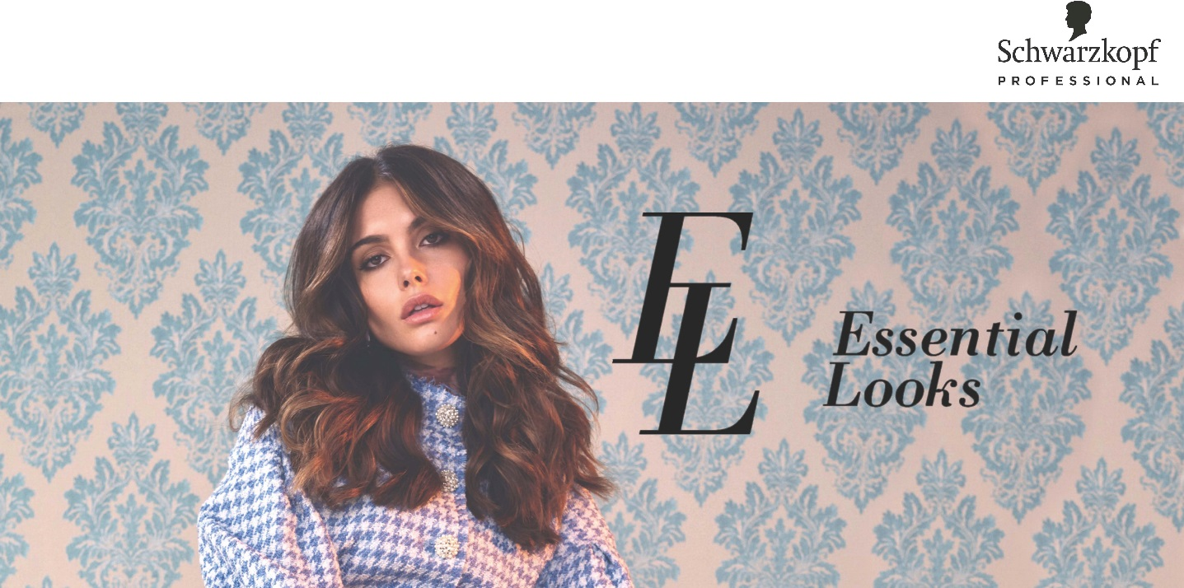

April 2019

Die “Creating Tomorrow’s Hair Today Collection” von Schwarzkopf Professional

Ob Fashion oder Frisuren: Bewegung, Emotionen und Selbstentfaltung prägen die Trends dieser Saison! Die internationalen Top-Hairstylisten haben für Frühling/Sommer 2019 drei Key-Trends kreiert: Feminine Active, Luxe Vibe und Self-Made Youth.

Simon Ellis (@thesimonellis), International Creative Director bei Schwarzkopf Professional über die Essential Looks: “Wir sehen Essential Looks als einen Leitfaden, nicht als Diktat. Alles geht, solange du dich damit gut fühlst. Schönheit liegt nicht länger im Auge des Betrachters. Followers und Likes sind hier nicht der Maßstab: Du bist es! Wir nehmen die wichtigsten Trends an, aber wir zelebrieren unsere Authentizität indem wir über Konventionen hinausgehen, um die neuesten Avantgarde-Looks für jeden Stil zu präsentieren…”

Trend 1: Feminine Active
Feminin – Athleisure – Lagenlook – Transparenz – Asymetrie – Genderless – sanfte Undone-Looks – minimales Make Up

Dieser Trend greift über auf Büros, Restaurants, Cocktail Partys oder Clubs. Athleisure wird femininer und kommt mit fein überlagerten Looks, durchsichtigen Stoffen, weicheren Farben, asymmetrischen Schnitten und dekorativen Elementen. Kleider mit Sneakers. Anzüge mit Flip-Flops. Trainingsanzüge mit High Heels. Ordentlicher Sport. Kein Schweiß. Undone-Styles. Minimales Make-up. Maximaler Spaß.

Trend 2: Luxe Vibe
Glamourös – Kraftvoll – Selbstbewusst – Starkes Volumen – Große Schultern – Übergröße – Statements setzen

Der mächtige Glam-Look ist groß, aussagekräftig, blond, intelligent und laut: Viel Volumen und massives Balayage-Contouring vereinen sich mit übergroßen Silhouetten mit gepolsterten Schultern, großen Karos und Neon-Details zu einem Larger-than-Life-Statement. Das Beste der gewaltigen 80er-Kleidung. Dieser Style strotzt vor Selbstbewusstsein und Charisma mit Looks, die gleichzeitig casual und bequem sind. Die Kombination aus majestätischem Haar, exzentrischer Persönlichkeit und optimistischer Stimmung zieht alle Aufmerksamkeit auf sich und lässt einen strahlen.

Trend 3: Self-made Youth
Unkonventionell – Non Conformist – Selbst gestylt – Farb-Clash – Struktur-Provokateur - Individualist

Dieser Trend setzt auf eindeutige Inhalte. Self-Made Youth ist die nächste Generation Limited Edition. Starker Spirit. Pop und Politik. Schock und soziales Engagement. Ecken und Empathie. Keine Mitläufer. Ich bin meine eigene Marke, bin aber nicht gebrandmarkt. Keine Likes? Mir egal. Einzigartig. Vielfältig. Angesagt und in your face. Sag nein zu „so lala“. Reiße die Zäune ein, springe aus der Box, sprenge die Form. Was kommt als nächstes?

Fotomaterial finden Sie im Internet unter http://news.henkel.at.

Die Osteuropa-Zentrale von Henkel befindet sich in Wien. Das Unternehmen hält in der Region eine führende Marktposition in den Geschäftsbereichen Laundry & Home Care, Adhesive Technologies und Beauty Care. In Österreich gibt es Henkel-Produkte seit 131 Jahren. Am Standort Wien wird seit 1927 produziert. Zu den Top-Marken von Henkel in Österreich zählen Blue Star, Cimsec, Fa, Loctite, Pattex, Persil, Schwarzkopf, Somat und Syoss.

Henkel verfügt weltweit über ein ausgewogenes und diversifiziertes Portfolio. Mit starken Marken, Innovationen und Technologien hält das Unternehmen mit seinen drei Unternehmensbereichen führende Marktpositionen – sowohl im Industrie- als auch im Konsumentengeschäft: So ist Henkel Adhesive Technologies globaler Marktführer im Klebstoffbereich. Auch mit den Unternehmensbereichen Laundry & Home Care und Beauty Care ist das Unternehmen in vielen Märkten und Kategorien führend. Henkel wurde 1876 gegründet und blickt auf eine über 140-jährige Erfolgsgeschichte zurück. Im Geschäftsjahr 2018 erzielte Henkel einen Umsatz von rund 20 Mrd. Euro und ein bereinigtes betriebliches Ergebnis von rund 3,5 Mrd. Euro. Henkel beschäftigt weltweit etwa 53.000 Mitarbeiter, die ein vielfältiges Team bilden – verbunden durch eine starke Unternehmenskultur, einen gemeinsamen Unternehmenszweck und gemeinsame Werte. Die führende Rolle von Henkel im Bereich Nachhaltigkeit wird durch viele internationale Indizes und Rankings bestätigt. Die Vorzugsaktien von Henkel sind im DAX notiert. Weitere Informationen finden Sie unter www.henkel.de

Kontakt Mag. Michael Sgiarovello Natalie Herzlieb
Telefon +43 (0)1 711 04-2744 +43 (0)699 11 900 811
E-Mail michael.sgiarovello@henkel.com nhb@herzom.com

